Решение биологических кейсов или задач
Тема: Биогеоценоз
Для учащихся 10-11 классов
Учителя биологии и географии МБОУ «СОШ» с. Мутный Материк:
Каверзина Д.А., Выучевская С.А.
Цель: Научиться применять знания по трофической структуре биогеоценоза для решения биологических задач, сформировать способность к самооценке через приёмы самоконтроля.
(Цели:
Образовательные: уметьформулировать цель, выбирать общее и особенное, систематизироватьматериалпо трофической структуре биогеоценозов.
Развивающие: научиться выбирать способы решения задач по данной тематике через развитие самостоятельности учащихся, развивать навыки преодолевать трудности при решении проблемных ситуаций, научиться умению кратко и чётко излагать свои мысли.
Воспитательные: научиться приёмам самоконтроля, сформировать способность к самооценке и развивать коммуникативные навыки работы в парах и команде.)
Задачи
- формирование представлений о цепи питания, её видах и основных звеньях, показать практическую значимость, полезность приобретаемых знаний (предметный результат).
- развитие умения генерировать идеи, выявлять причинно-следственные связи, искать аналогии и работать в команде, пользоваться альтернативными источниками информации, формировать умение анализировать факты при объяснении явлений, связанных с экологическими проблемами общества, при работе с текстомучебника и раздаточным материалом (метапредметный результат).
- формирование умений управлять своей учебной деятельностью, формирование интереса к биологии и при анализе трофических связей, формирование мотивации постановкой познавательных задач, раскрытием связи теории и опыта, развитие внимания, памяти, логического и творческого мышления (личностный результат).
УУД
Личностные УУД:
• формирование устойчивой учебно-познавательной мотивации и интереса к учению;
• формирование ответственного отношения к учению, готовности к саморазвитию и самообразованию;
• формирование коммуникативной компетентности в общении и сотрудничестве со сверстниками.
Регулятивные УУД:
• осуществление регулятивных действий самонаблюдения, самоконтроля, самооценки в процессе урока;
• формирование умения самостоятельно контролировать своё время и управлять им.
• формирование умения самостоятельно ставить новые учебные цели и задачи и адекватно оценивать свои возможности достижения поставленной цели.
Коммуникативные УУД:
• организация и планирование учебного сотрудничества с учителем и сверстниками,
• использование адекватных языковых средств для отображения своих чувств, мыслей, мотивов и потребностей.
• построение устных и письменных высказываний, в соответствии с поставленной коммуникативной задачей;
• развитие способности учитывать разные мнения и интересы и обосновывать собственную позициюв коллективном обсуждении проблемы.
Познавательные УУД:
• построение логических рассуждений, включающих установление причинно-следственных связей;
• развитие навыков поиска наиболее эффективных средств достижения поставленной задачи.
Планируемые результаты
Предметные:
Различать трофические звенья в цепях питания; называть виды цепей питания и их отличительные особенности, показывать взаимосвязь трофических звеньев между собой и прогнозировать экологические проблемы в случае нарушения данной связи.
Уметь применять полученные знания для решения биологических задач по данной теме.
Личностные:
Сформированность познавательных интересов, интеллектуальных и творческих способностей учащихся;самостоятельность в закреплении приобретенных раннее знаний.
Метапредметные:
Овладение навыками самостоятельного закрепления знаний, организации учебной деятельности, постановки целей, планирования, самоконтроля и оценки результатов своей деятельности, умениями предвидеть возможные результаты своих действий.

Ведущие понятия: цепь питания, продуцент, консумент, редуцент, пастбищные и детритные цепи питания, softskills навыки, дизайн-мышление.
Этапы урока:
1. Организация начала урока (1-2 минуты).
2. Повторение кейс-стадий (до 7 минут).
3. Подготовка к решению биологических задач. Работа с терминами (5-7 минут).
4. Решение кейсов командами (15минут).
5. Представление решений (7-10 минут).
6. Подведение итогов урока. Рефлексия (3 минуты). 8. Информация о домашнем задании (1 минута).

Какие компетенции формирует работа с кейс-ситуациями
- Аналитические навыки и умение прогнозировать.
- Способность работать с информацией, отделять основную идею от сопутствующих обстоятельств.
- Умение формулировать и обосновывать собственную точку зрения как необходимый элемент профессиональной деятельности.
- Способность искать альтернативные варианты в условиях неопределенности

«ПРОБЛЕМНАЯ СИТУАЦИЯ»
Создаётся ситуация противоречия между известным и неизвестным. Последовательность применения данного приема такова: – Самостоятельное решение – Коллективная проверка результатов – Выявление причин разногласий результатов или затруднений выполнения – Постановка цели урока
В далёком 1958 году китайский лидер Мао Дзэдун подписал исторический указ об уничтожении в стране всех крыс, мух, комаров и воробьёв. Почему данный указ впоследствии явился причиной смерти 30 млн человек?
Вопрос:
1) Какие животные на самом деле были истреблены в Китае и к 1958 году этих животных практически не осталось?
А) крысы Б) мухи В) комары Г) воробьи
Вспомним Кейс-стадии:
Первый шаг: сформулируйте одну конкретную проблему и запишите ее.
Проблема – голод, гибель 30 млн. чел.
Шаг второй: выявите и запишите основные причины ее возникновения.
Уничтожили воробьёв. В 1960 году заметно увеличилась численность гусениц, саранчи, тли и др. вредителей
Шаг третий: проблема переформулируется в цель. Что здесь делать?
Увеличить численность воробьёв
Шаг четвёртый: причины становятся задачами.
Увеличить численность пернатых. Закупить их у др. стран.
Шаг пятый: для каждой задачи определяется комплекс мероприятий, то есть шагов по ее решению.
Привозили воробьёв из Сов.Союза и Канады. Поэтому воробей – священная птица в Китае.

«ПРОБЛЕМНАЯ ЗАДАЧА» Проблемная задача ставит вопрос или вопросы: "Как разрешить это противоречие? Чем это объяснить?" Серия проблемных вопросов трансформирует проблемную задачу в модель поисков решения, где рассматриваются различные пути, средства и методы решения. Проблемный метод предполагает следующие шаги: проблемная ситуация → проблемная задача → модель поисков решения → решение.
В классификации проблемных задач выделяют задачи с неопределенностью условий или искомого, с избыточными, противоречивыми, частично неверными данными. Главное в проблемном обучении — сам процесс поиска и выбора верных, оптимальных решений, а не мгновенный выход на решение. Хотя преподавателю с 37 самого начала известен кратчайший путь к решению проблемы, сам процесс поиска шаг за шагом ведет к решению проблемы.

Подготовка к решению кейсов. Работа с понятиями.
«КЛАСТЕР» Кластер (гроздь) – фиксация системного понятия с взаимосвязями в виде:
цепь питания, продуцент, консумент, редуцент, пастбищные и детритные цепи питания

Смешанные леса
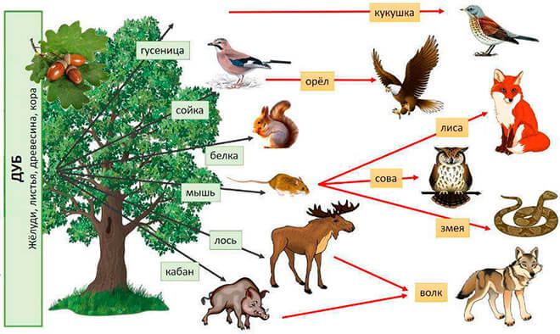
Смешанные леса характерны для умеренного климатического пояса. Они встречаются на юге Скандинавии, на Кавказе, В Карпатах, на Дальнем Востоке, в Сибири, в Калифорнии, в Аппалачах, у Великих озер.Смешанные леса состоят из таких деревьев, как ель, сосна, дуб, липа, клен, вяз, яблоня, пихта, бук, граб.В лиственных и смешанных лесах очень распространены пастбищные цепи питания. Первым звеном цепи питания в лесах обычно служат многочисленные виды трав, ягоды, такие как малина, черника, земляника. бузина, кора деревьев, орехи, шишки.
Самыми распространёнными обитателями смешанного леса чаще всего будут такие травоядные животные, как косули, лоси, олени, грызуны, к примеру, белки, мыши, землеройки, а также зайцы.
Хищники тоже обитают здесь - это лиса, волк, ласка, горностай, рысь, сова и другие. Ярким примером того, что один и тот же вид участвует и в пастбищных, и в детритных цепях питания будет волк: он может как охотиться на мелких млекопитающих, так и поедать падаль.Консументы второго порядка могут сами стать добычей более крупных хищников, особенно это касается птиц: например, мелкие совы могут быть съедены ястребами.Замыкающим звеном будутбактерии гниения.

- Выделите потри представителя каждого трофического уровня.
Продуценты:
Консументы:
Редуценты:
- Объясните, в каких случаях волк занимает в пищевых цепях положение консументов II, III и даже IV порядков.
- Составьте цепь питания из пяти трофических уровней, выбрав необходимые организмы из приведенного выше перечням.

Хвойные леса
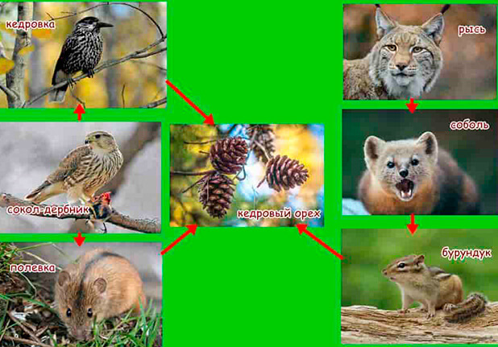

Такие леса расположены на севере Евразии и Северной Америки. Они состоят из таких деревьев, как сосна, ель, пихта, кедр, лиственница. Обычно первым звеном в этом случае будет не трава, а мох, кустарники или лишайники. Это связано с тем, что в хвойных лесах недостаточно света для того, чтобы мог существовать густой травяной покров.
Некоторые виды оленеймогут питаться не травой, а мхом, лишайниками или кустарниками.
Несмотря на то, что более распространены кустарники и мхи, в хвойных лесах все же встречаются травянистые растения и кусты. Это крапива, чистотел, земляника, бузина. Такой пищей обычно и питаются зайцы, лоси, белки.
Среди хищников в хвойных лесах можно встретить норку, медведя, росомаху, рысь. Гиена Севера, скунс-медведь, лесной демон, обжора, как только не называют росомаху, которая не боится вступить в схватку даже с медведем.
Такие как норка, могут стать добычей для консументов третьего порядка. Замыкающим звеном будут микроорганизмы гниения.
Кроме того, в хвойных лесах очень распространены детритные пищевые цепи. Здесь первым звеном будет чаще всего растительный перегной, которым питаются почвенные бактерии, становясь, в свою очередь, пищей для одноклеточных животных, которых едят грибы. Такие цепочки обычно длинные и могут состоять более, чем из пяти звеньев.

СИЛОВОЙ АНАЛИЗ» Прием, который может быть использован для проведения анализа конкретной ситуации, проблемы, произошедшего события. Удобнее всего при проведении анализа заполнять таблицу: Сегодняшняя ситуация Желательная ситуация Противодействующие факторы Действия по уничтожению или ослаблению Поддерживающие силы и факторы (на что можно опереться) Действия по усилению

«ДЕРЕВО ПРЕДСКАЗАНИЙ» Правила работы с данным приемом таковы: ствол дерева - тема, ветви - предположения, которые ведутся по двум основным направлениям - "возможно" и "вероятно" ( количество "ветвей" не ограничено), и, наконец, "листья" - обоснование этих предположений, аргументы в пользу того или иного мнения. " Дерево предсказаний может выглядеть так:

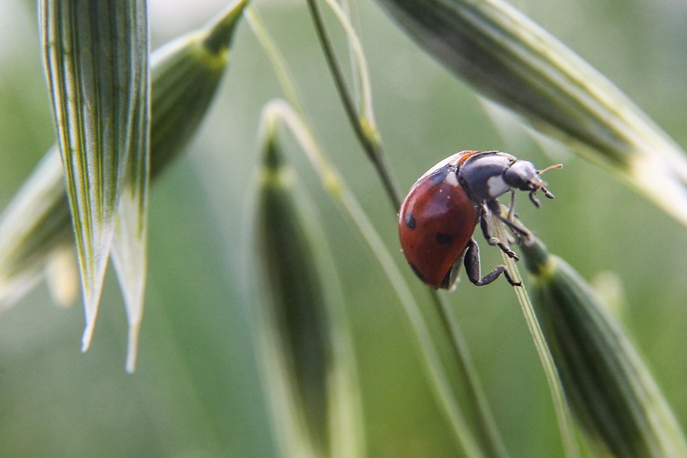
https://rg.ru/2021/07/14/reg-ufo/biolog-obiasnil-prichinu-nashestviia-bozhih-korovok-na-iuge-rossii.html
Российская газета 14.07.2021
Кейс «Агрессивные божьи коровки»
Божьи коровки, или кокцинеллииды - любимые с детства безобидные жучки с привлекательной окраской - превратились вдруг в злых и агрессивных особей, нападающих на человека. Туристы на Таганрогском заливе Азовского моря жалуются, что злобные насекомые буквально атаковали их во время фотосессии видов на залив. Подобные сообщения поступают из Анапы. По одной из версий, сотни тысяч божьих коровок, мигрирующих в поисках кормовой базы, не смогли пролететь через Тузловские лиманы из-за сильных ливней и поселились на песчаной отмелях и степных участках.
Что же происходит на самом деле, узнала корреспондент "РГ" у ученого, заведующего кафедрой зоологии АБиБ ЮФУ Алексея Тихонова. Эксперт объяснил нашествие божьих коровок пиком кривой численности "хищник-жертвы": когда увеличивается количество жертв - то и число хищников, коими являются эти насекомые, резко возрастает. Жертвами в данном случае нужно считать мелких гусениц, а также клещей, которых расплодилось в теплую влажную погоду немерено. Словом, в прибрежных ареалах, таких как пойма залива, созданы идеальные условия для роста численности хищников. И если человек оказывается в таком месте скопления божьих коровок, то они могут нападать и на него.Божьих коровок насчитывается огромное количество видов - до восьми тысяч. Для человека они не опасны - если, конечно, их не есть. Оказываются, они имеют ядовитую гемолимфу, поэтому при их поедании можно отравиться. Что же касается укусов - то в них нет ничего страшного, они лишь слегка щиплют кожу без ее повреждения.Переносчиками каких-либо заболеваний они не являются.
Кейс-стадии
Первый шаг: сформулируйте одну конкретную проблему и запишите ее.
Шаг второй: выявите и запишите основные причины ее возникновения.
Шаг третий: проблема переформулируется в цель. Что здесь делать?
Шаг четвёртый: причины становятся задачами.
Шаг пятый: для каждой задачи определяется комплекс мероприятий, то есть шагов по ее решению.
«ДЕРЕВО ПРЕДСКАЗАНИЙ» Правила работы с данным приемом таковы: ствол дерева - проблема, ветви - предположения, которые ведутся по двум основным направлениям - "возможно" и "вероятно" ( количество "ветвей" не ограничено), и, наконец, "листья" - обоснование этих предположений, аргументы в пользу того или иного мнения. " Дерево предсказаний может выглядеть так:
А вот убивать божьих коровок не стоит. Это очень полезные насекомые, природные энтомофаги для многих вредителей, истребители тлей и других вредителей.
В любом случае, массовое нашествие – этовременноеявление, которое регулируется самой природой, добавил ученый.

Российская газета 07.05.2021 г.
Кейс «Дикие хищники атакуют»
Еще лет 25-30 назад дикие хищники в лесу представлялись персонажами чуть ли не легенд и сказок - редко кому доводилось увидеть в лесу живого медведя или волка. За последние годы численность диких хищников выросла в несколько раз. О том, почему это происходит, «Российской газете» рассказал доктор биологических наук, главный научный сотрудник Института проблем экологии и эволюции им. А.Н. Северцова РАН Леонид Баскин.
«Растет численность отдельных видов, например медведей. Одна из причин - мусорные контейнеры, свалки с пищевыми отходами, стоящие на окраинах городов и поселков. Есть масса снимков, на которых медведи роются в баках, выуживая для себя легкую еду. Это очень бесстрашный и очень адаптивный зверь. Очень много случаев, когда люди и сами прикармливают медведей. В интернете можно увидеть множество видео, как водители автомашин кормят их на дорогах. Чего категорически делать нельзя. Это все-таки дикое свирепое животное, а не дрессированный цирковой мишка», – подчеркнул Леонид Баскин.
Он добавил,что, кроме того, на медведей стали меньше охотиться. Так же, как и на волков – их численность тоже растет.
«Безусловно, численность волка необходимо регулировать. Что не так просто. Раньше были так называемые волчатники, которые специализировались именно на охоте на этого зверя. А это довольно сложно. Сегодня желающих заниматься этим промыслом почти не осталось. А в самой по себе добыче волка ценности нет: никому не нужны ни его шкура, ни мясо. Поэтому численность этого животного достигла уровня, угрожающего жизни других лесных обитателей. Волка в нашей стране во много раз больше, чем позволяет природный баланс», – считает Баскин.
К слову, согласно недавнему опросу, в числе самых сильных страхов россиян — нападение волков. За прошлый год волки более 200 раз нападали на людей и больше 23 тысяч раз — на домашних животных. Цифры опубликовала «Газета. Ru» со ссылкой на статистику Минприроды. В Тульской области хищники тоже стали наведываться к жилью. Так, зимой 2020 года внушительных размеров волчьи следы были неоднократно замечены на территории Алексина. Нынешней зимой местные жители видели их вновь. К счастью, животные пока ведут себя скрытно, и случаев нападения на людей или домашних питомцев не было.Как говорят охотники, в последнее время в Тульскую область все чаще приходят степные волки с юга – Орловской, Липецкой областей. Она не агрессивны и сами боятся людей.
Кейс-стадии
Первый шаг: сформулируйте одну конкретную проблему и запишите ее.
Шаг второй: выявите и запишите основные причины ее возникновения.
Шаг третий: проблема переформулируется в цель. Что здесь делать?
Шаг четвёртый: причины становятся задачами.
Шаг пятый: для каждой задачи определяется комплекс мероприятий, то есть шагов по ее решению.

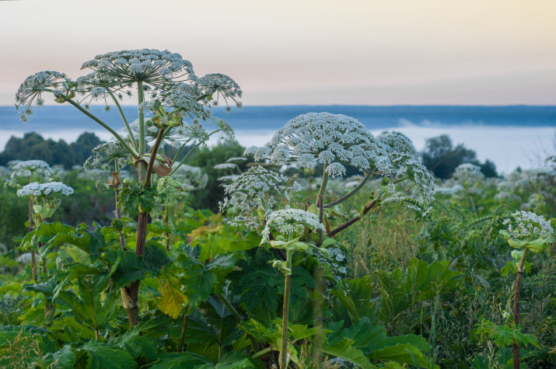
https://www.rgo.ru/ru/article/borshchevik-sosnovskogo-chem-opasno-yadovitoe-rastenie-i-kak-s-nim-borotsya
Русское географическое общество 13.10.2020 г.
Вплоть до 1970-х годов борщевик Сосновского массово сеяли и возделывали. Однако оказалось, что растение таит в себе множество опасностей. Во-первых, борщевик начал дичать и неконтролируемо распространяться в соседние экосистемы, вытесняя другие растения, встречающиеся на его пути. Одно растение борщевика Сосновского давало 15–100 тыс. семян с прекрасной всхожестью. При этом заросли борщевика создавали плотную тень, вытягивали из почвы всю воду. Во-вторых, молоко коров, которых кормили борщевиком, имело неприятный привкус, а потомство животных, питавшихся растением, рождалось с генными мутациями. Наконец, растение провоцировало сильнейшие ожоги на коже человека.
Газета «Агроновости» 17 августа 2020
https://www.agroxxi.ru/gazeta-zaschita-rastenii/novosti/pozhiratelja-borschevika-dlja-borby-s-invazivnym-rasteniem-nashli-rossiiskie-uchenye.html
«На больших площадях, когда уже огромные заросли, применяют чаще всего либо гербицидные обработки, либо ведут сельское хозяйство. Если постоянно заниматься землей - пахать ее, сеять, пропалывать, то на таких территориях борщевик не растет».
Сейчас же собираются использовать инновационный метод - выращивать насекомых, рацион которых будет состоять исключительно из побегов этого вредоносного растения. Даже у этого живучего сорняка удалось найти уязвимое место.«Борщевик Сосновского - это растение, которое цветет один раз в жизни. После того как оно зацвело, это растение отмирает. Поэтому очень важно было найти насекомых, которые едят именно семена. И таких насекомых нашли. Это гусеница моли Пастернаковой. Эта оплетает семена борщевика паутиной и выедает последовательно одно семечко за другим», - пояснила Мария Кривошеина, старший научный сотрудник Института проблем экологии и эволюции имени А. Н. Северцова, доктор биологических наук.
Есть еще один важный момент - гусеница моли Пастернаковой не повреждает никакие огородные культуры – питается исключительно борщевиком.Однако и у этого способа имеются недостатки. Для того чтобы съесть один зонтик борщевика, нужны три гусеницы, а сам борщевик дает от семи до пятнадцати зонтиков. То есть для зачистки одного поля, зараженного сорняком, потребуются тысячи и даже десятки тысяч гусениц.
Бабочки-моли — борщевиковая совка (Dasypoliatempli) и плоская моль пастернаковая (Depressariaradiella) — в конце мая — начале июня откладывают яйца на пастернак (дикий борщевик). В местностях европейской части России, загрязненных борщевиком, где это ядовитое растение цветет ближе к середине июня и к этому времени появляются гусеницы, стебли и листья пастернака предполагается срезать и переносить в зарослиборщевика.
Кейс-стадии
Первый шаг: сформулируйте одну конкретную проблему и запишите ее.
Шаг второй: выявите и запишите основные причины ее возникновения.
Шаг третий: проблема переформулируется в цель. Что здесь делать?
Шаг четвёртый: причины становятся задачами.
Шаг пятый: для каждой задачи определяется комплекс мероприятий, то есть шагов по ее решению.
Метод Исикавы предполагает осуществление факторного анализа проблемной ситуации. Сегодня он используется в оценке качества и в менеджменте. Диаграмма Исикавы еще называется спиралью качества, методом анализа корневых причин, методикой «рыбьей кости» (потому что внешне диаграмма Исикавы напоминает рыбий скелет) или методом анализа причинно-следственных связейи выбор методов устранения негативных факторов.
Источник: https://lifemotivation.online/razvitie-lichnosti/samorazvitie/diagramma-isikavyИзначально методика применялась для установления причин брака продукции.
Источник: https://lifemotivation.online/razvitie-lichnosti/samorazvitie/diagramma-isikavy
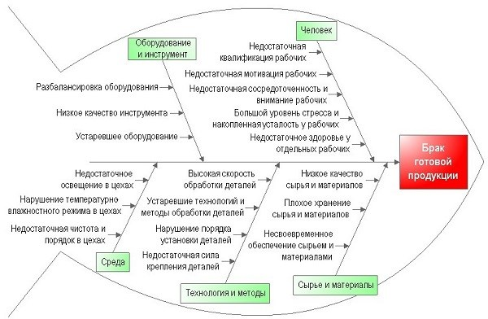
Нужно сформулировать главную проблему и записать ее в большом прямоугольнике, который является головой рыбы с правой стороны листа. От этого прямоугольника влево проводится прямая линия.Надо определить блоки причин, которые спровоцировали возникновение проблемы. Эти блоки располагаются сверху и снизу от горизонтальной линии. Чем более значима проблема, тем ближе к голове рыбы ее нужно разместить. От них к горизонтальной оси проводятся наклонные линии, образующие ветки шаблона диаграммы Ишикавы.

Рефлексия в гугл форме – пройти опрос

